智能灌篮项目规则
机器人从起始区携带乒乓球出发，到达投球区，完成投球，直到裁判宣布时间到为止。
器材电脑由参赛队员自己准备
1. 场地:
1) 场地有木板和场地纸等来组成。
2) 场地长度为80cm，宽度为40cm，没有边框，主要颜色为黑、白、绿色
3)起始区长度为25cm，宽度为25cm.
4) 篮框的直径为20cm的半弧形,高度为10cm，篮板高度为20cm，宽度为30cm
5) 用于投射的球为橙色乒乓球。

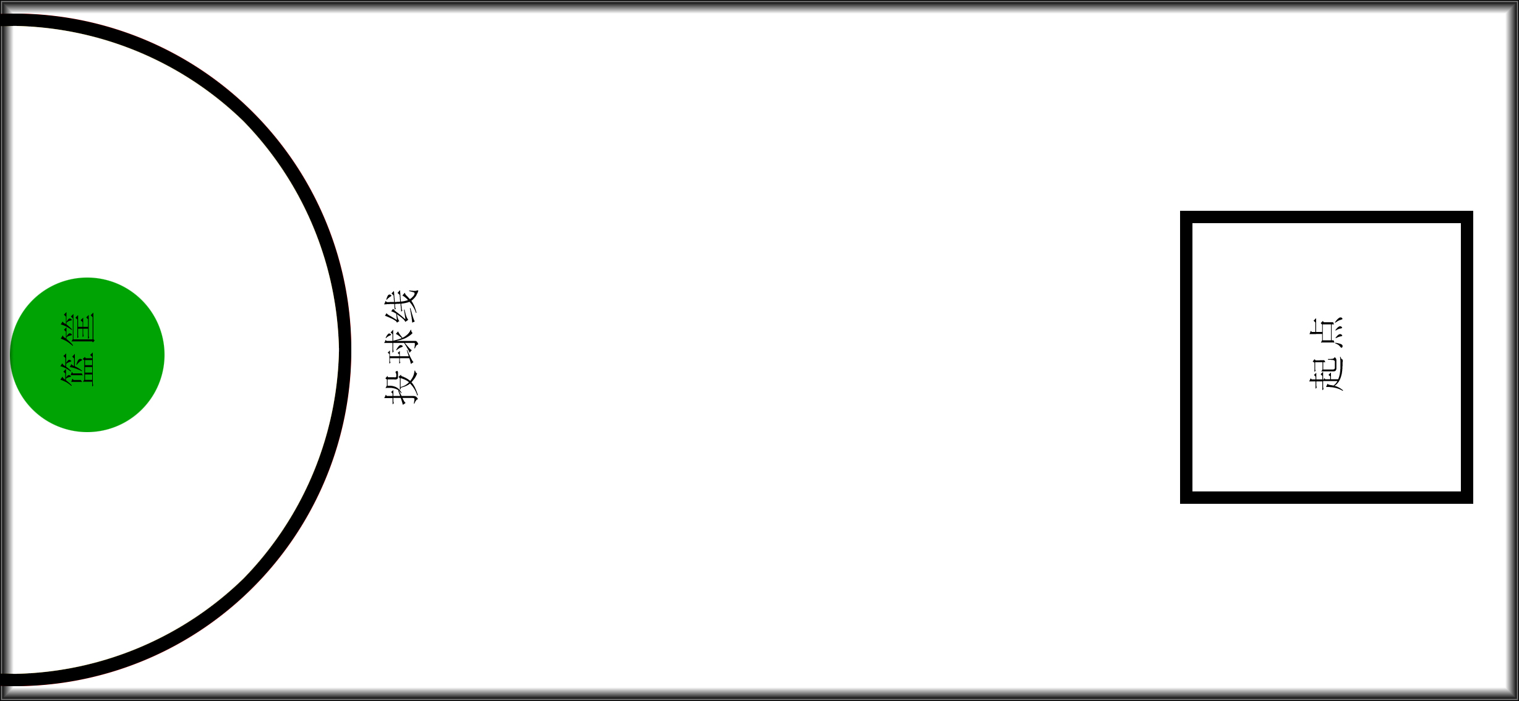
2.规则:

1) 机器人完成任务的总时间为1分钟（从裁判员的哨声响起开始计时）。
2) 机器人必须从起始区出发，出发前机器人的任何部分不得超出起始区。
- 如果机器人在运行过程中脱离比赛场地，队员可以手动将机器人拿回起始区，但是脱离场地后投入的球将不被记录成绩。
- 场地共三个投球区域，根据距离篮筐的距离，最远的区域为3分区，中间的区域为2分区，最近的区域为1分区。
- 2人一队，合作完成任务。
- 在1分钟时间内机器人可以重复往返起始区和得分区之间进行投球。
- 比赛比两轮，取两轮比赛相加总分
3.比赛目的以及包含的科学知识:
1）培养学生团队合作的能力，两人配合更好的完成任务。
2）培养与人沟通的能力。
3）通过设计搭建机器人培养学生动手能力、合理规划的能力。
4）通过编写程序培养学生的逻辑思维能力
5）通过解决比赛过程中的问题培养学生解决突发问题的能力。
6）享受成功培养自信。

